IMI TA Stellantrieb TA-Slider750 T-2T,24V, Modbus/TCP Ethernet

IMI Hydronic Engineering Deutschland

Eigenschaften

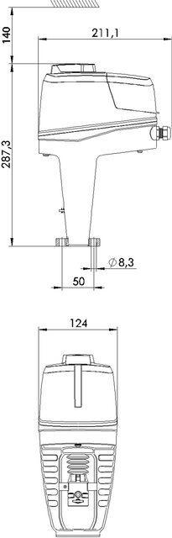

GTIN:

5902276820984

HAN:

32222614419

Breite (mm)

124,00

Höhe (mm)

288,00

Tiefe (mm)

211,00

Netzspannung

24 V AC/DC

Schutzart (IP)

IP54

Werkstoff des Gehäuses

Kunststoff

Hublänge (m)

0,02

Verstellkraft (N)

750,00

Umgebungstemperatur

0 °C